«СОГЛАСОВАНО»  Глава Болдыревского  сельского поселения  ________А.В.Говоров  __________________  «СОГЛАСОВАНО»  Начальник ГИБДД по  Род-Несветайскому району  _________Н.В.Бурлуков  __________________ |  |  | «УТВЕРЖДАЮ»  Заведующий МБДОУ  детский сад «Улыбка»  _________М.Н.Трофина  __________________

ПАСПОРТ
дорожной безопасности
МБДОУ детский сад "Улыбка"

2015
Общие сведения

Тип образовательной организации: дошкольное образовательное учреждение
Юридический адрес: 346598 Ростовская область Родионово-Несветайский район х. Болдыревка ул.Школьная 3
Фактический адрес: 346598 Ростовская область Родионово-Несветайский район х. Болдыревка ул.Школьная 3

Руководитель образовательной организации:
Заведующий: Трофина М.Н,
телефон: 8(86340) 25-3-42

Старший воспитатель Сухарева И.И.,
телефон: 8(86340) 25-3-42

Ответственные работники
муниципального органа образования,
гл.специалист УО: Нарожный Г.М.,
Телефон: 8(86340) 30 4 65

Ответственные от
Госавтоинспекции,
инспектор пропаганды БДД
по Родионово-Несветайскому району,
старший сержант полиции:
Ельчанин П.В.
Телефон: 8 9888998098

Ответственные работники
за мероприятия по профилактике
детского травматизма,
старший воспитатель,
ФИО: Сухарева И. И.
Телефон: 8(86340) 25-3-42

Количество воспитанников: 47
Наличие уголка по БДД: Групповые помещения
Наличие класса по БДД: нет
Наличие автогородка (площадки) по БДД: нет
Наличие автобуса в образовательной организации: нет
Владелец автобуса: нет

Время занятий в образовательной организации:
1-ая смена: 7:30 – 17:00

Телефоны оперативных служб:
01 пожарная часть
02 полиция
03 скорая помощь

Содержание
План-схемы МБДОУ детский сад «Улыбка».
- организация дорожного движения в непосредственной близости от образовательного учреждения с размещением соответствующих технических средств, маршруты движения детей и расположение парковочных мест;
- район расположения МБДОУ детский сад «Улыбка», пути движения транспортных средств и детей (обучающихся);
- маршруты движения организованных групп детей от МБДОУ детский сад «Улыбка»: к школе, библиотеке, памятнику, ДК.
- пути движения транспортных средств к местам разгрузки/погрузки и рекомендуемых безопасных путей передвижения детей по территории МБДОУ детский сад «Улыбка».

Схема организации дорожного движения в непосредственной близости от МБДОУ детский сад «Улыбка» с размещением соответствующих технических средств, маршруты движения детей и расположение парковочных мест

Улица Красноармейская

МБОУ «Болдыревская ООШ»
ФАП

МБДОУ детский сад «Улыбка»

Дом 31

Улица Школьная

Место для парковки
дорога

движение транспорта
тротуар
здания

маршрут воспитанников пешеходный переход

1.Район расположения детского сада определяется жилыми зданиями частного сектора по улицам Красноармейская и Школьная, территория детского сада граничит с территорией школы.
2. Территория, указанная в схеме, включает в себя:
- МБДОУ детский сад «Улыбка»;
- территорию школы, на которой находятся спортивный зал и спортивная площадка, сквер;
- жилые дома;
- автомобильные дороги и тротуары;
3. На схеме обозначено:
- расположение жилых домов, зданий и сооружений;
- сеть автомобильных дорог;
- пути движения транспортных средств;
- пути движения детей в/из МБДОУ детский сад «Улыбка»;
- опасные участки (места несанкционированных переходов на подходах к образовательному учреждению, места концентрации ДТП с участием детей-пешеходов);
- уличные (наземные – регулируемые / нерегулируемые) и внеуличные (надземные и подземные) пешеходные переходы;
- названия улиц и нумерация домов.

Схема необходима для общего представления о районе расположения МБДОУ детский сад «Улыбка». Для изучения безопасности движения детей на схеме обозначены наиболее частые пути движения учеников от дома (от отдаленных остановок маршрутных транспортных средств) к МБДОУ детский сад «Улыбка» и обратно. Знак «пешеходный переход» имеется.

План-схема района расположения МБДОУ детский сад «Улыбка»,
пути движения транспортных средств и детей
Витязь-М
СДК

памятник
дом 24
МБДОУ д/сад «Улыбка»
МБОУ «Болдыревская ООШ»
магазин
Адм
дом 3
дом 5
зины
мага
Ул. Октябрьская
ФАП

дом 16
дом 14
дом 2
дом 4
дом 6
дом 8
дом 10
дом 12

Схемы организации дорожного движения в непосредственной близости от МБДОУ детский сад «Улыбка»

  - Схема организации дорожного движения ограничена автомобильными дорогами, находящимися в непосредственной близости от образовательного учреждения;
  - На схеме обозначено:
- здание МБДОУ детский сад «Улыбка» и МБОУ «Болдыревская ООШ» с указанием территории, принадлежащей непосредственно ОУ (имеется ограждение территории);
- автомобильные дороги и тротуары;
- обозначено опасное место перехода.

Схема маршрутов движения организованных групп детей от МБДОУ детский сад «Улыбка»: к школе, библиотеке, памятнику, ДК.
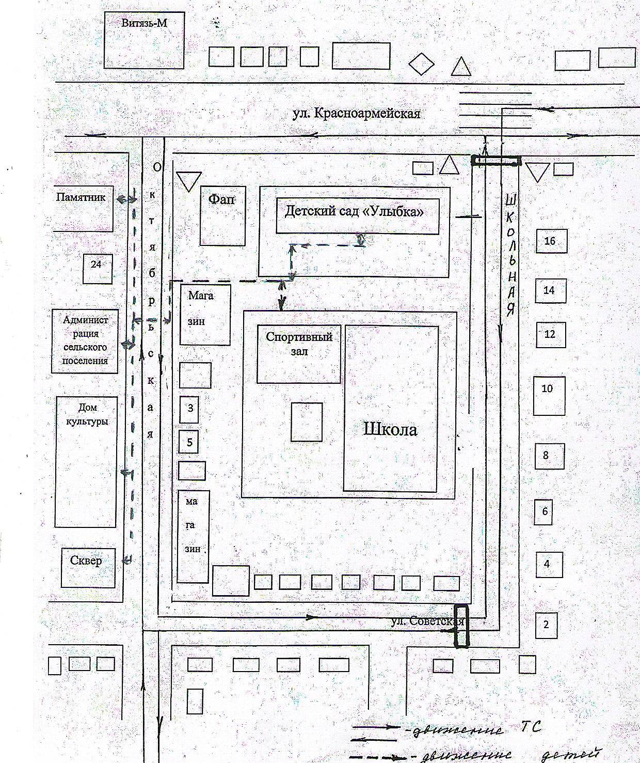

Пути движения транспортных средств к местам разгрузки/погрузки и рекомендуемые пути передвижения детей по территории образовательного учреждения

Здание МБДОУ
детский сад
«Улыбка»

Схемы пути движения транспортных средств к местам разгрузки/погрузки

На схеме указана примерная траектория движения транспортного средства на территории МБДОУ детский сад «Улыбка», в том числе место погрузки/разгрузки, а также безопасный маршрут движения детей во время погрузочно-разгрузочных работ.
В целях обеспечения безопасного движения детей по территории МБДОУ детский сад «Улыбка» исключается пересечение пути движения детей и пути движения транспортных средств.

